Etude de l’existant

1.Benevole At Home

met en relation via son application les personnes bénévoles et les personnes démunies «ayant des besoins de première nécessité (denréees, couches, lait, etc.» Les Anges-Gardiens sont géolocalisables par les personnes en demande. Les deux parties fixent ensuite un lieu de rendez-vous pour offrir les produits

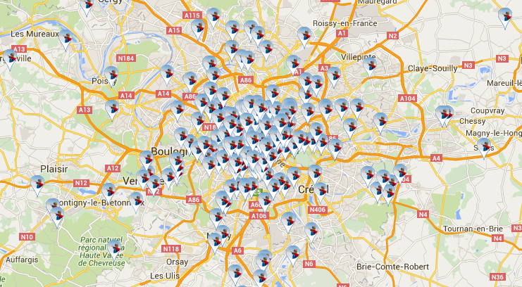

Avantage :

- bonne oraganisation de l’application.

-application multifonctionelle(les utilisateurs peuvent echangés des differents services facilement).

-une carte geographique qui facilite les rencontres.

Inconveniant :

-il offre un seul service (pas de don en par carte bancaire.

-abscense de site web.

- l’appilication disponible seulement en France.

2. indigo.world

« Indigo » aspire à retisser le lien social et à révolutionner l’accès aux biens et aux services grâce à un outil digital de solidarité fondé sur la Monnaie sociale de la Générosité,

**Offre un objet ou un service**

Offre n’importe quel objet ou service à la communauté à l’aide de l’application. Dès que tu crées ton annonce, l’application cherche des personnes dont les besoins correspondent à ton offre. Si aucune correspondance n’est trouvée, une icône BLEUE apparaît sur la carte pour informer la communauté.

**Demande un objet ou un service**

Publie tous les objets et services dont tu as besoin sur Indigo ! Dès que tu crées ton annonce, l’application te présente une personne susceptible de t’aider. Si aucune correspondance n’est trouvée, une icône ROUGE apparaît sur la carte pour informer la communauté.

**Aide des associations**Tu peux chercher des événements associatifs autour de toi et devenir bénévole ou aider des Associations en leur offrant les objets dont elles ont besoin.

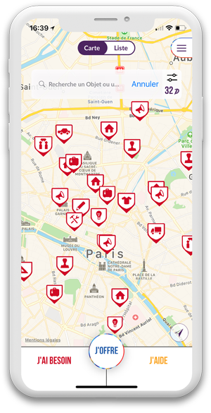

Avantage

- design ergonomique.

- utilisation facile.

Inconvéniant :

- le site web n’est pratique (les services sont disponible seulement sur l’application mobile).

- l’appilication est utlisable seulement en union europeen.

Critique de l’existant

Avantages

-bon design

-facile à utiliser

-carte geographique pour faclite l’utilisation

Inconveniant

-limiter geographiquement.

- site web n’est pas efficase ou meme absent.

API/framework utilisé

-net beans

Code name one

Phpstorm

balsamic

Start uml

Wamp/xampp

Api statistique

Api article

Api geolocalisation.

Specification fonctionnelle

Besion fonctionnelle.

Donateur :

-Fair des don monetaire en ligne.

-Fair des don (nourriture).

-offrir un logement

Organisation :

-organiser des evenements.

- demander un logement.

-créer un article

Administrateur :

-gerer les utilisateurs

-gerer les articles

Beneficiare :

-faire un demande d’aides

Utilisateur :

-Consulter articles

-poser des question (faq)

--faire un demande d’aides

Besion non fonctionnelle

Les besoins non fonctionnels sont importants car ils influent sur le résultat et sur le

rendement de l’utilisateur, ce qui fait qu’ils ne doivent pas être négligés, pour cela il faut

répondre aux exigences suivantes :

-Fiabilité: L’application doit fonctionner de façon cohérente sans erreurs et doit être satisfaisante

- Ergonomie et bonne Interface : L’application doit être adaptée à l’utilisateur sans qu’il

ne fournisse aucun effort (utilisation claire et facile) de point de vue navigation entre

les différentes pages, couleurs et mise en textes utilisés.

- Sécurité : Notre solution doit respecter surtout la confidentialité des données

personnelles des utilisateurs surtout les informations critiques(numero carte bancaire).

- Compatibilité l’application quel que soit son domaine, son éditeur et son langage de

programmation ne peut être fiable qu’avec une compatibilité avec tous les navigateurs

web,et tout les systemes d’exploitaion(cross plate-form ).

La clarté du code : Le code doit permettre des futures évolutions ou améliorations.

Marketing

Demander un sponsoring de Organisation des Nations unies(unicef).

Presentez notre application comme une solution pour faciliter le travail fait par les organisation de charité.

Reservés un espace pour les publicités (des produits medicales,des tentes….)